21,24 декабря 2018года в ФОК "Братеево" были проведены очередные соревнования по мини-футболу ребят (средней возраст рождения 2006-2007).
11.01.2019
21,24 декабря 2018года в физкультурно оздоровительном комплексе ФОК "Братеево" были проведены очередные соревнования по мини-футболу ребят (средней возраст рождения 2006-2007).По итогам кругового турнира команда представляющая района Нагатино-Садовники из группы не вышла и не попала в стадию плей офф.
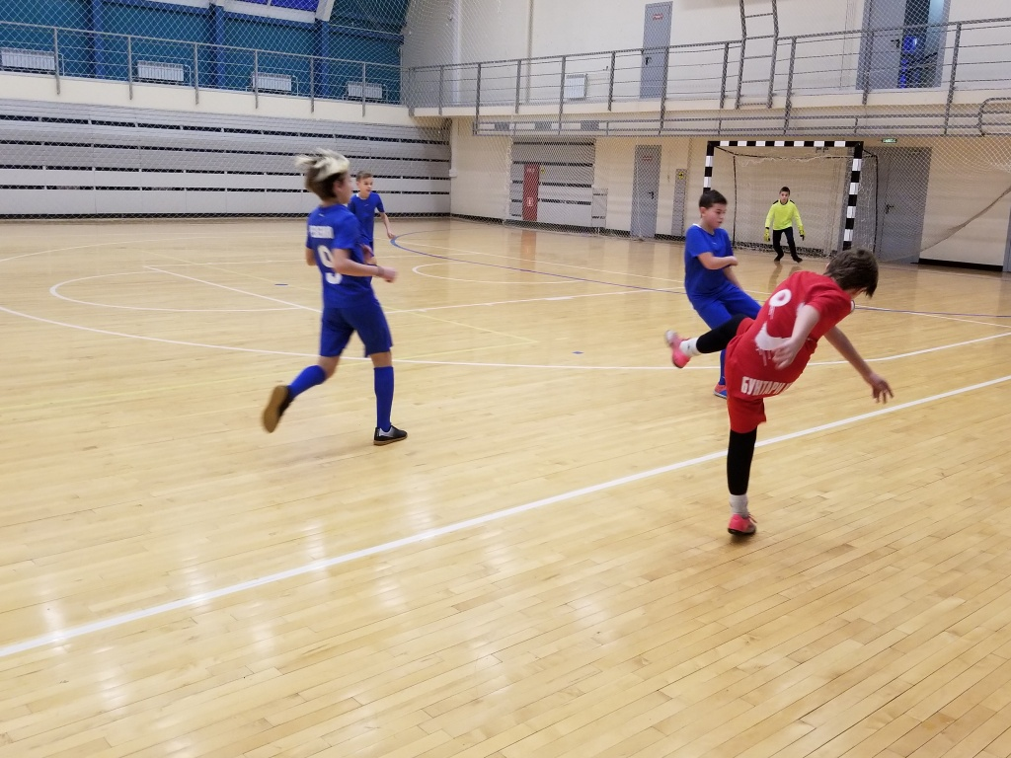

Адрес страницы: http://nagatino-sadovniki.mos.ru/socio-educational-and-leisure-work-with-population/news-sport-and-leisure/detail/7812553.html
Управа района Нагатино-Садовники города Москвы

